PERTEMUAN 4
DATA FLOW DIAGRAM
TEORI KELAS
  - Levelisasi DFD
Tidak ada aturan baku untuk menggambarkan DFD. Tapi dari berbagai referensi yang ada, secara garis besar langkah untuk membuat DFD adalah :
- DFD Level 0 atau Context Diagram
Menggambarkan sistem yang akan dibuat sebagai suatu entitas tunggal yang berinteraksi dengan orang maupun sistem lain. DFD level 0 digunakan untuk menggambarkan interaksi antara sistem yang akan dikembangkan dengan entitas luar.
- DFD Level 1
Menggambarkan modul-moduk yang ada dalam sistem yang akan dikembangkan. DFD levil 1 merupakahan gasil breakdown DFD level 0.
- DFD Level 2
Modul pada DFD level 1 dapat dibreakdown menjadi DFD level 2. Modul mana saja yang harus dibreakdown lebih detail tergantung pada tingkat kedetailaan modul tersebut. Untuk sebuah sistem, jumlah DFD lebel 2 sama dengan jumlah modul pada DFD level 1 yang dibreakdown.
- DFD Level 3,4,5, dan seterusnya
Pada level ini breakdown modul pada level yang diatasnya.
Pada satu diagram DFD sebaiknya jumlah modul tidak boleh lebih dari 20 buah, atau lebih baik lagi cukup 9 saja maksimal. Karna diagram akan terlihat rumit dan susah untuk dibaca sehingga menyebabkan sistem yang dikembangkan juga menjadi rumit

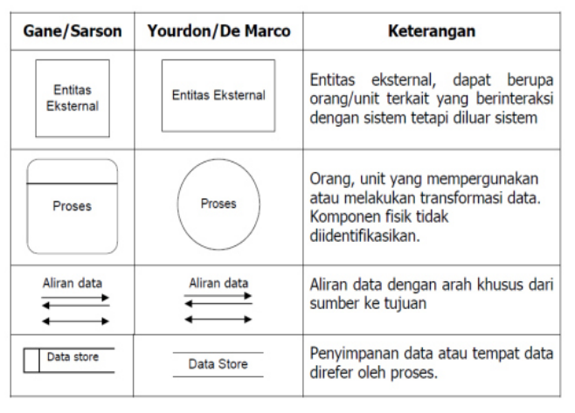
  - Simbol-simbol DFD

  - Diagram level-level masing-masing proses
Berikut ini adalah contoh dari levelisasi DFD :
- DFD Level 0 atau Context Diagram
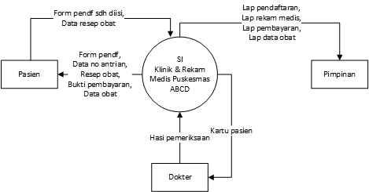
- DFD Level 1
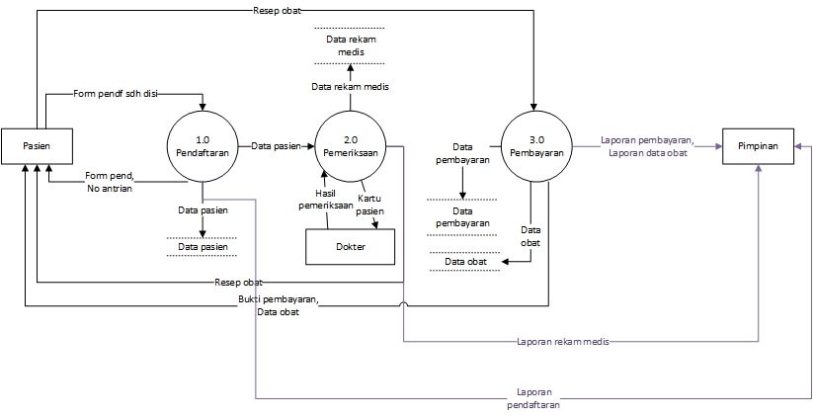
- DFD Level 2
